**Verwerkingsopdracht Vitale functies**

1. Op welke plaatsen kan de hartslag gemeten worden? Noem er 3

|  |  |
| --- | --- |
|  |  |
|  |  |
|  |  |

* 1. Wat is een gemiddelde hartslag bij:

|  |  |  |
| --- | --- | --- |
|  | volwassenen |  |
|  | kinderen |  |
|  | pasgeborenen |  |

* 1. Noem de 3 observatiepunten welke je kunt onderscheiden bij de controle van de hartslag

|  |  |
| --- | --- |
|  |  |
|  |  |
|  |  |
|  |  |

* 1. Gedurende hoeveel seconden dien je de hartslag minimaal te tellen en wat dien je vervolgens te doen met dit gemeten aantal hartslagen?

* 1. Geeft van zowel de systolische als de diastolische druk aan welke normaal waardes zijn.

|  |  |  |
| --- | --- | --- |
|  | Systolische druk |  |
|  | Diastolische druk |  |

* 1. De mate van hypertensie (hoge bloeddruk) is afhankelijk van de diastolische bloeddruk. Zet achter de hieronder genoemde diastolische waardes of deze licht, matig of ernstig verhoogd zijn

|  |  |  |
| --- | --- | --- |
|  | 105 mm HG en hoger |  |
|  | 95 -99 mm Hg |  |
|  | 100 – 104 mm Hg |  |

1. Welke factoren zijn van invloed op de bloeddrukwaarden? Benoem er 8

|  |  |
| --- | --- |
|  |  |
|  |  |
|  |  |
|  |  |
|  |  |
|  |  |
|  |  |
|  |  |

1. Bij welke redenen kan er worden afgeweken om de bloeddruk aan dezelfde arm te meten?

|  |  |
| --- | --- |
|  |  |
|  |  |
|  |  |
|  |  |

1. De meest betrouwbare manier om de lichaamstemperatuur op te nemen is in het rectum (rectaal). Welke 4 andere manieren van lichaamstemperatuur opnemen zijn er en hoeveel ˚C dien je bij deze metingen erbij te tellen

**Manier**  **˚C erbij**

|  |  |  |
| --- | --- | --- |
|  |  |  |
|  |  |  |
|  |  |  |
|  |  |  |

* 1. Wat is de normale ademfrequentie bij

|  |  |  |
| --- | --- | --- |
|  | Volwassenen |  |
|  | Kinderen |  |
|  | Baby’s |  |

* 1. Noem de 5 observatiegegevens welke horen bij de ademhaling

|  |  |
| --- | --- |
|  |  |
|  |  |
|  |  |
|  |  |
|  |  |

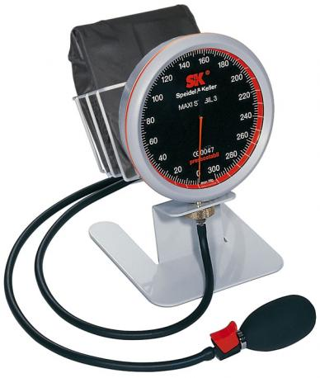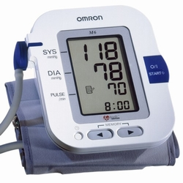

Hierboven zie je de hulpmiddelen welke je nodig hebt bij het meten van de bloeddruk.

Wat is het verschil tussen de 1e en de 2e bloeddrukmeter?

Bij welke bloeddrukmeter heb je de stethoscoop nodig, bij de 1e of bij de 2e?

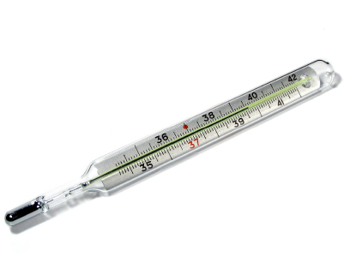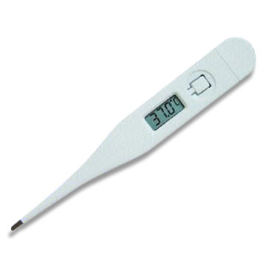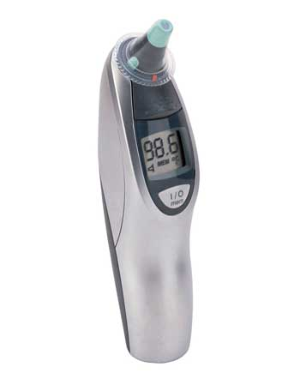

Hierboven zie je de hulpmiddelen welke je kunt gebruiken om de lichaamstemperatuur van de zorgvrager op te nemen.

Benoem van alle 3 de soorten thermometers welke het zijn.

|  |  |
| --- | --- |
|  |  |
|  |  |
|  |  |